3月3日动态

户外活动篇

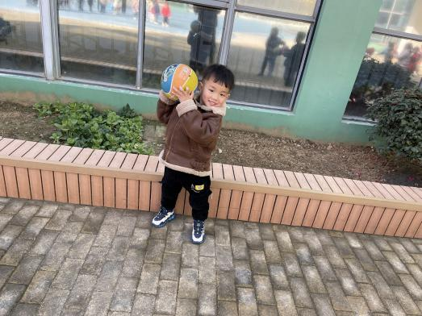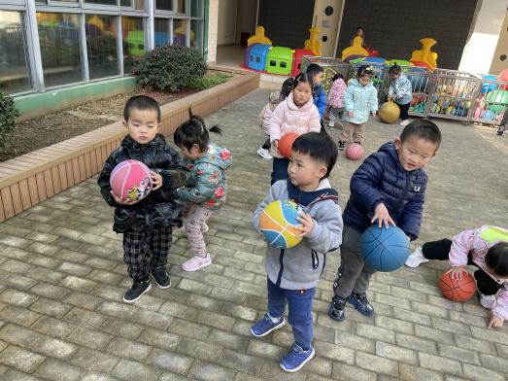

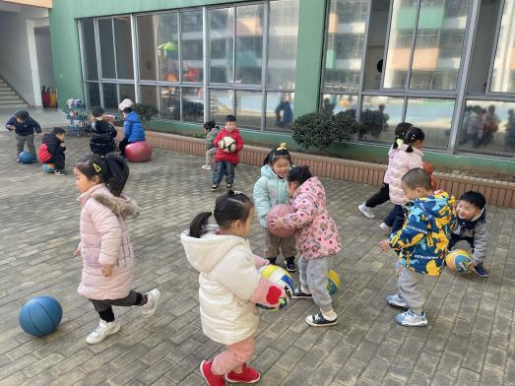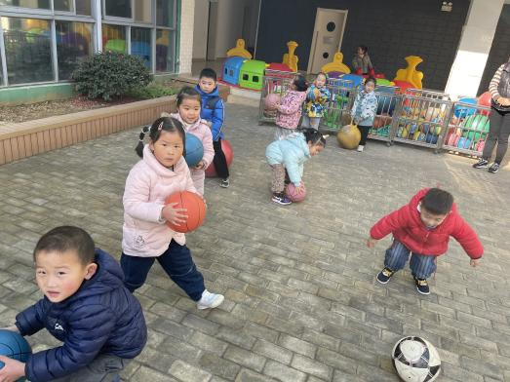

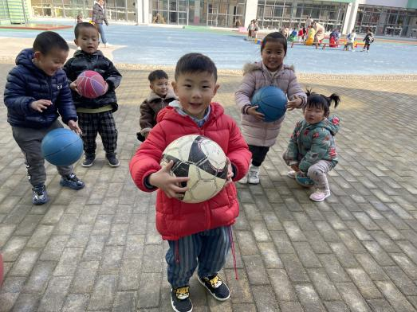

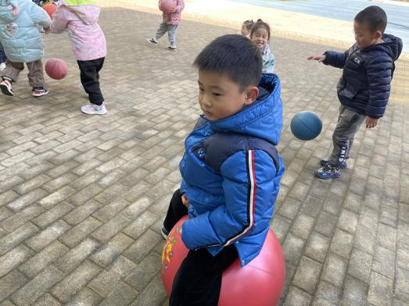

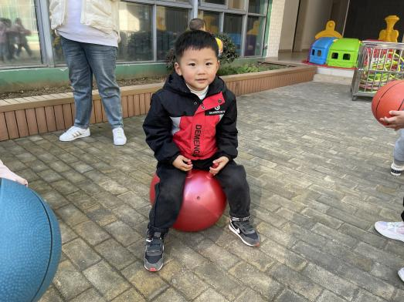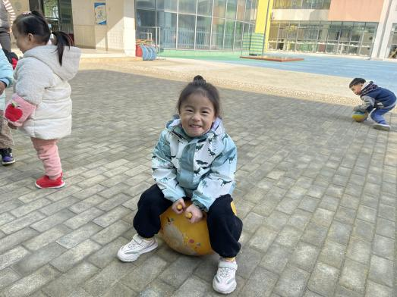

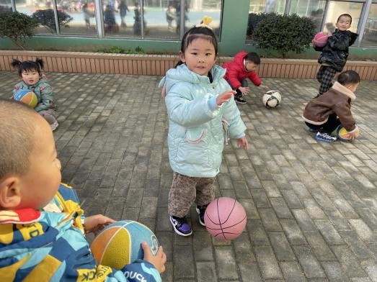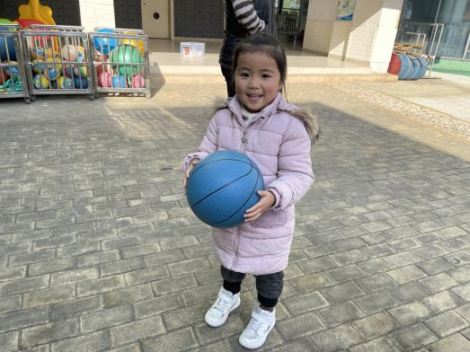

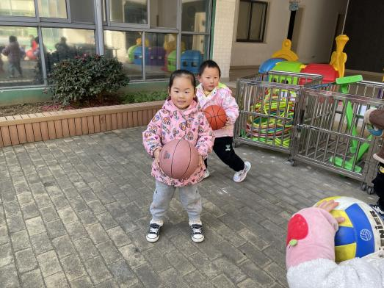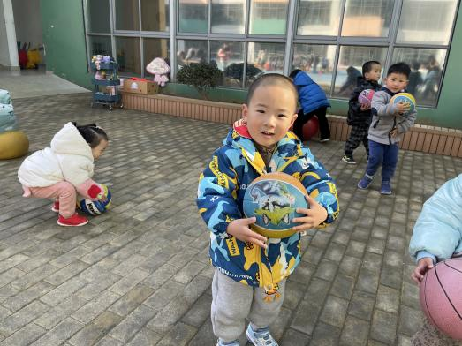

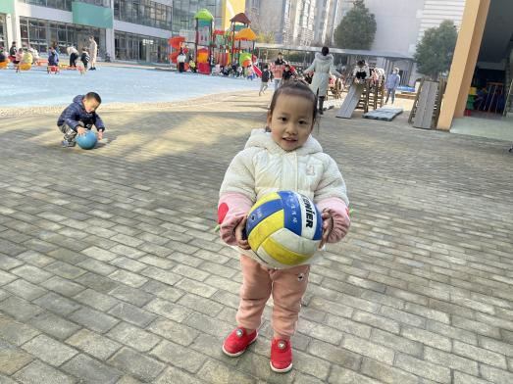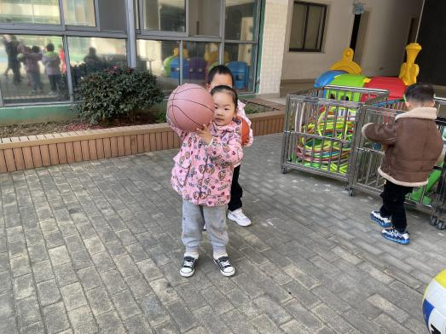

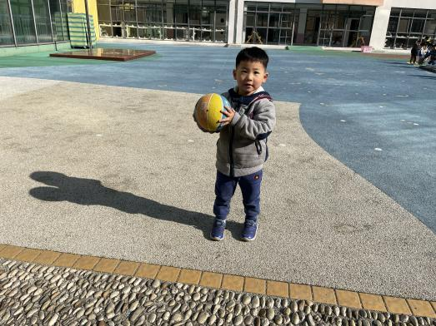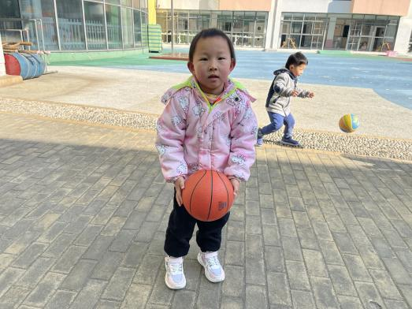

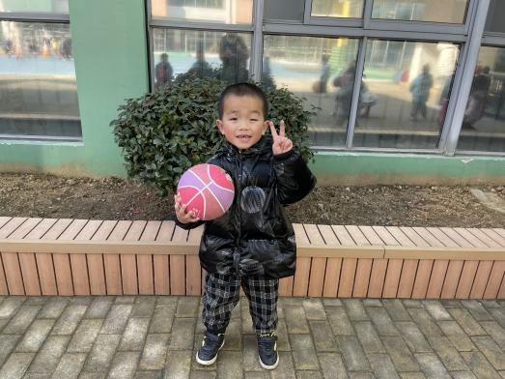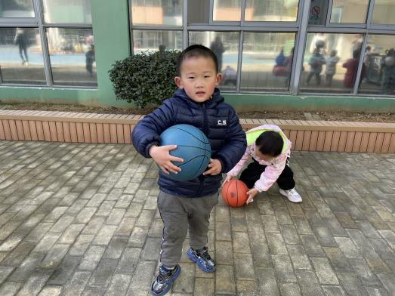

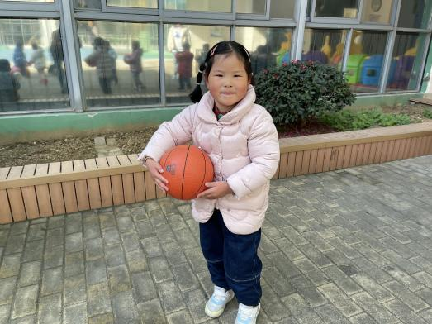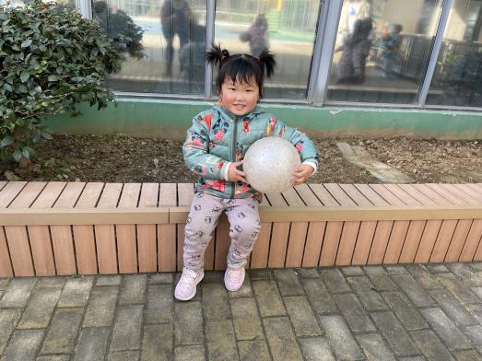

今天我们玩球啦！瞧，我们多开心啊！

生活活动篇

今日午餐：黄瓜腐竹，虾仁炒鸡蛋，青菜菌菇汤；点心：肉松饼

今日之星

今天陈怡何带了植物来布置植物角啦！谢谢小天使为我们教室添砖加瓦哦！

温馨提示

最近天气温差较大，小朋友们容易感冒咳嗽，爸爸妈妈要及时给小朋友添加衣物哦，请假在家休息的小朋友要及时照顾好自己的身体，多喝水哦！

1.请各位家长给小朋友的保温杯里放温水哦！

2.请各位将垫背巾在家给孩子垫好，户外出汗，预防感冒。

3.今天不开展全托不延时班，请各位安排好工作，按时来接宝贝哦！

4.新学期我们的植物角又要开始布置起来咯。家里有小金鱼、小乌龟的小朋友可以带点来班级哦。家里有春天的花卉也可以带来了比如红掌、芍药、白掌、郁金香、风信子、水仙等。